

PROGRAMACIÓN DE ROBOTS INDUSTRIALES
Alumno: Hernandez Vidrio Victor Fabian.
Maestro: Moran Garabito Carlos Enrique.
Carrera: Ingeniería en Mecatrónica.
Matricula: 173112962.Grupo: 6°A.

  - Morfología de los robots industriales

Morfología de los robots industriales
Están formados por:
Manipulador: Estructura poliarticulada:
• Eslabones (Sólidos rígidos)
• Pares cinemáticos (articulaciones)
Formada por:
• Brazo (posicionamiento muñón)
• Muñeca (orientación definitiva)
• Órgano terminal
Grados de libertad:
• Posicionar (Necesarios 3 g.d.l.).
• Orientar (Necesarios 3 g.d.l.).

Configuración geométrica
• Matemática (formal): vector descriptivo de la geometría
articular formado por las variables articulares.
• Cualitativa (gestual): descriptiva de la postura del robot.
Estructuras mecánicas
Condicionadas por la naturaleza y secuenciación de las articulaciones:
Cartesiana Cilíndrica

Polar Angular
Scara Paralelo
Características estructurales
• Numero de articulaciones
• Características geométricas y mecánicas de los eslabones
• Emplazamiento de accionamientos
• Rigidez estructural
• Frecuencia de resonancia
• Rango articular
• Volumen de trabajo
• Accesibilidad

Prestaciones
• Velocidades y aceleraciones máximas
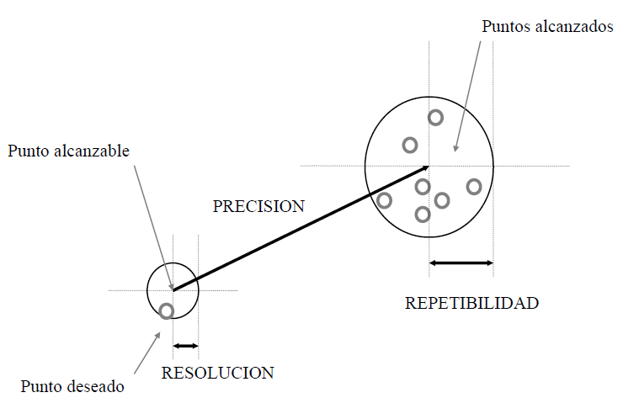
• Precisión estática
• Precisión dinámica
• Repetibilidad
• Resolución espacial
• Capacidad de carga

Precisión estática: una métrica
• Desde diferentes config. Láncese el robot a un destino (xd, yd, zd)
• Posiciones alcanzadas: (xi, yi, zi)
• Calcúlense los Errores Cuadráticos Medios en x, y, z
• Intégrense los RMS como suma euclídea
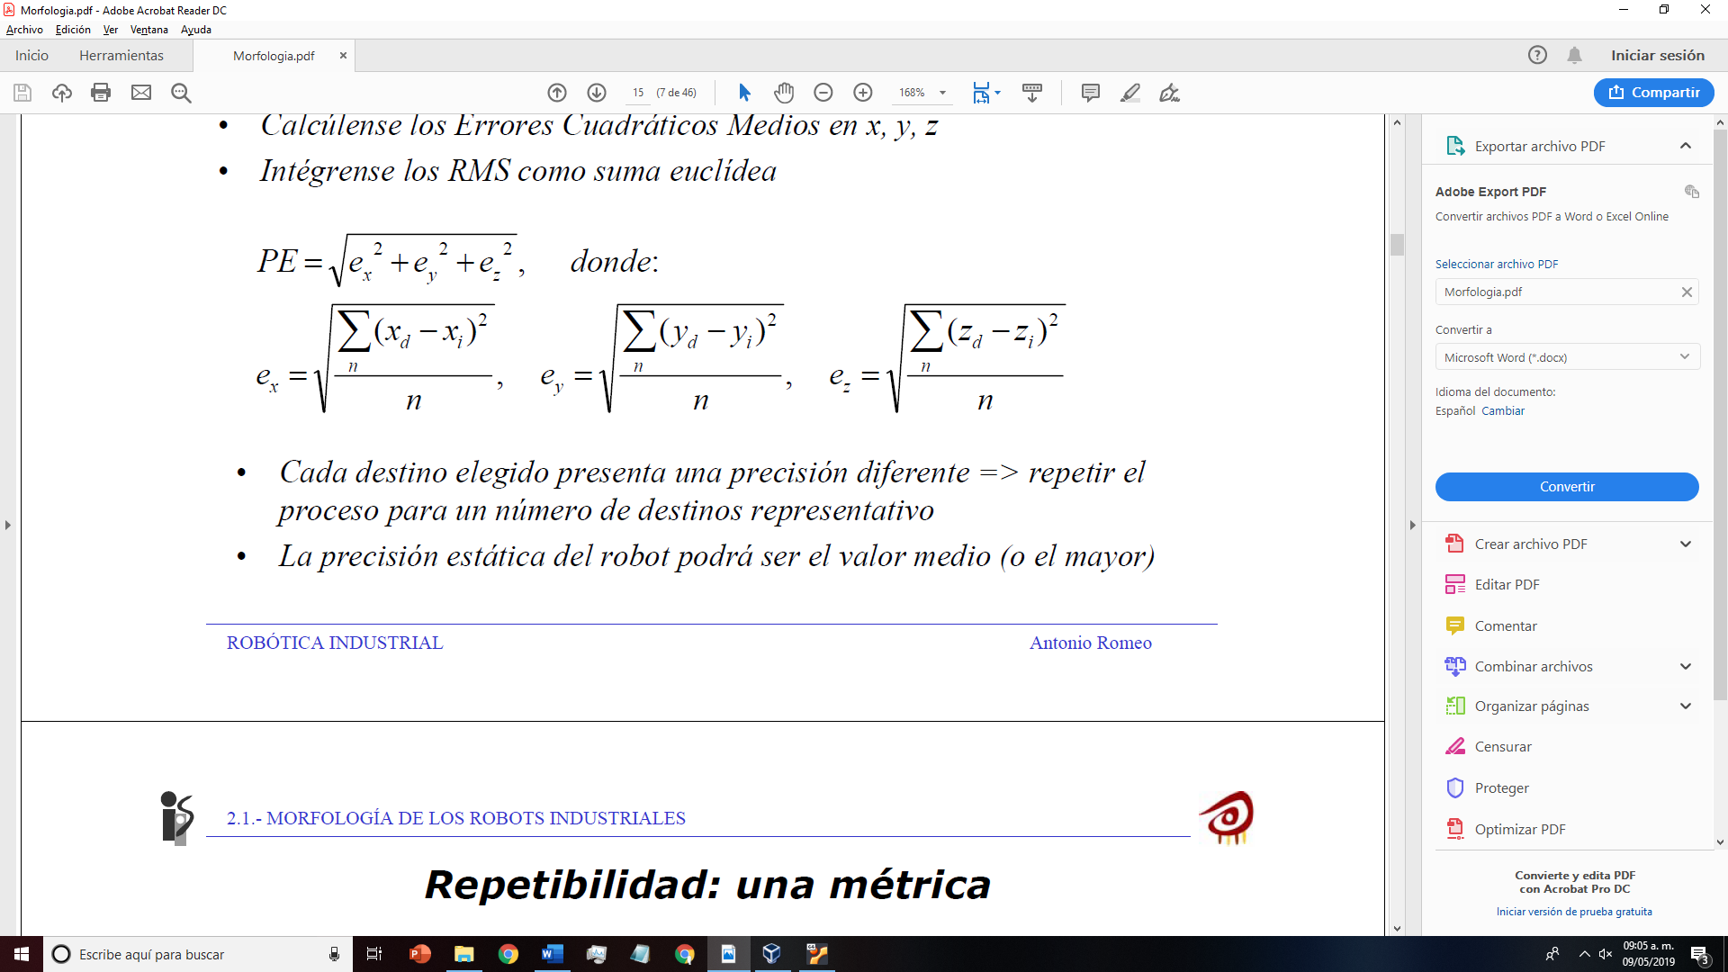
• Cada destino elegido presenta una precisión diferente => repetir el
proceso para un número de destinos representativo
• La precisión estática del robot podrá ser el valor medio (o el mayor)
Repetibilidad: una métrica
• Desde diferentes configuraciones láncese el robot a destino (xd, yd, zd)
• Posiciones alcanzadas: (xi, yi, zi)
• Calcúlese la varianza en x, y, z
• Intégrense las varianzas como suma euclídea

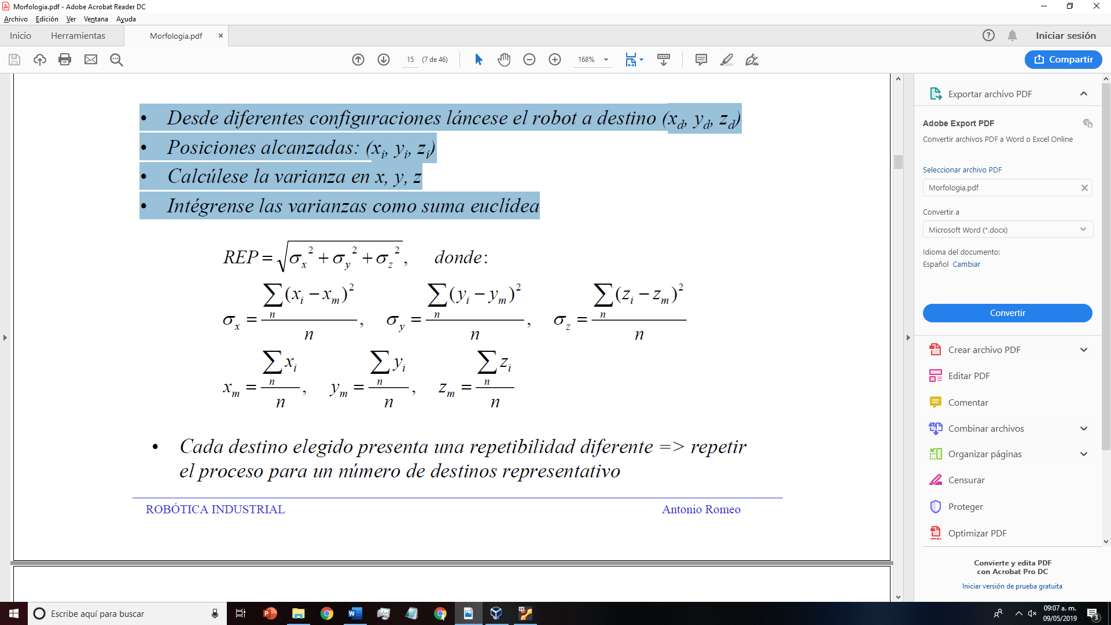
• Cada destino elegido presenta una repetibilidad diferente => repetir
el proceso para un número de destinos representativo
Precisión dinámica: una métrica
• Para trayectoria deseada “tipo” (xd(t), yd(t), zd(t))
• Trayectoria obtenida: (x(t), y(t), z(t))
• Duración T
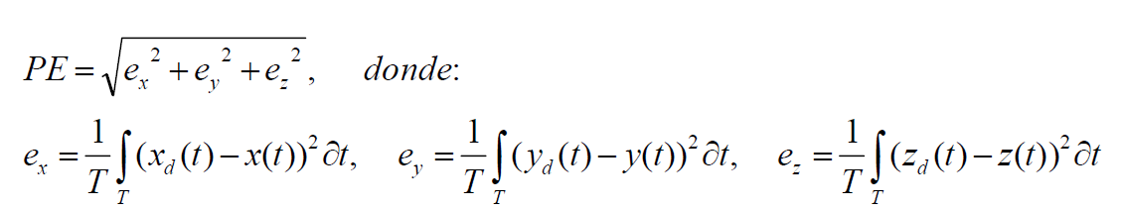
Estructuras mecánicas: criterios para su comparación
• Se establece la comparación únicamente para el brazo
(3 primeros eslabones)
• Sólidos de longitud equiparable (L)
• Rango articular de 360º para articulaciones
rotacionales
• Rango articular de valor L para articulaciones traslacionales
Estructuras mecánicas: Cartesiana
Estructuras mecánicas: Cilíndrica
• 2 tipos: θ-z-ρ y z-θ-ρ
• Volumen de trabajo teórico 9L3
• Capacidad de carga independiente
de la configuración
• Precisión y resolución variables en
el volumen de trabajo
• Aplicaciones: Carga y descarga,
alimentación de máquinas
• Geometría + compleja para el
sistema de control
Estructuras mecánicas: Cilíndrica
Estructuras mecánicas: Esférica o polar
• Volumen de trabajo teórico 29L3
• Capacidad de carga dependiente de
la configuración
• Precisión y resolución variables en
el volumen de trabajo
• Aplicaciones: Carga y descarga,
alimentación de máquinas,
soldadura, montaje....
• Geometría compleja para el sistema
de control

Estructuras mecánicas: angular o antropomórfica
• Volumen de trabajo teórico 33L3
• Capacidad de carga dependiente de
la configuración
• Precisión y resolución variables en
el volumen de trabajo
• Aplicaciones: todas
• Geometría compleja para el sistema
de control
• Mejor accesibilidad que estructuras
Anteriores

Estructuras mecánicas: angular o antropomórfica
Estructuras mecánicas: SCARA
• Volumen de trabajo teórico 12.5L3
• Capacidad de carga independiente
de la configuración
• Precisión y resolución variables en
el volumen de trabajo
• Aplicaciones: montaje de precisión
• Geometría compleja para el sistema
de control

Estructuras mecánicas: Robot paralelo
• 6 enlaces rotulianos (2 gdl)
• 6 enlaces esféricos (3 gdl)
• 6 enlaces prismáticos (o
rotacionales)
• Volumen de trabajo de tipo
casquete esférico
• Gran rigidez, robustez y
compacidad
• Grandes aceleraciones
• Geometría compleja para el sistema
de control

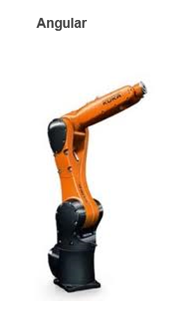
Mapa Mental
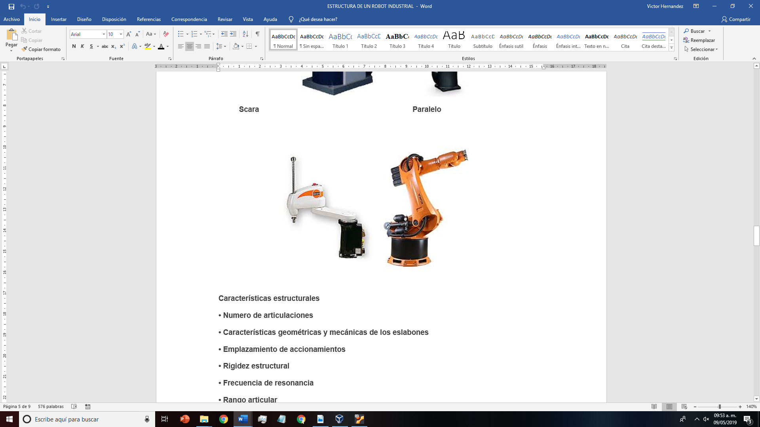
Morfologia de los Robots Industriales

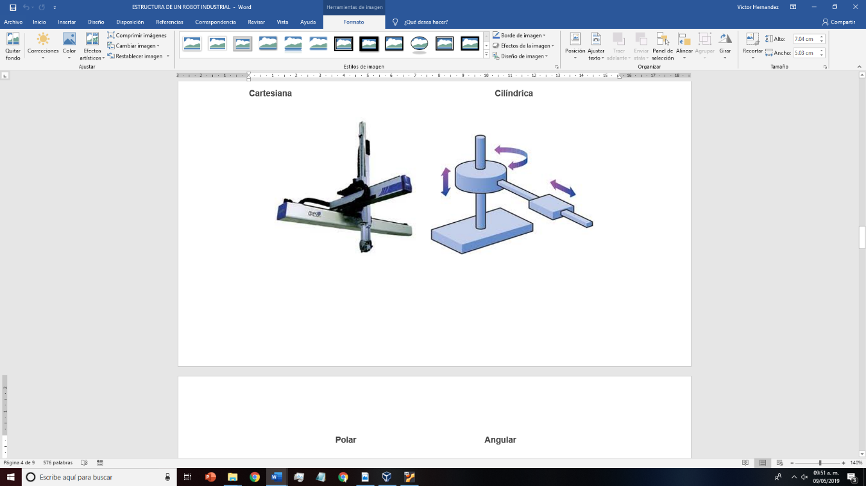
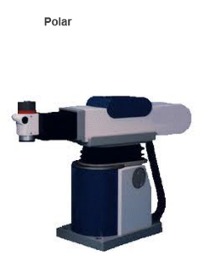

Tipos de Sensores internos y externos utilizados en un robot industrial
Sensores
Para asegurar que el robot sigue una determinada trayectoria y alcanza la posición final deseada en el instante preciso, deben conocerse la posición, la velocidad y la aceleración de los elementos que lo constituyen. Los sensores que proporcionan esta información y, en general, todos aquéllos que producen información sobre el estado interno del robot, se denominan sensores internos.
Por otra parte, en la mayoría de las tareas es necesario conocer datos del mundo que rodea al robot: distancias a objetos (o contacto con ellos), fuerza ejercida en las operaciones de prensión o ejercida por objetos externos (peso), etc. Esta información puede obtenerse con dispositivos muy variados, desde los más simples (micro interruptores) a los más complejos (cámaras de TV). Éstos se denominan sensores externos. Sin ellos, cualquier suceso inesperado podría bloquear o dañar al robot. Asimismo, la imprecisión que afecta a las magnitudes que intervienen en cualquier tarea (por ejemplo, el posicionado de piezas) malograría todo intento de ejecución fiable.
En la siguiente tabla se recogen algunos de los principales sensores utilizados en robótica:
Sensores internos | De posición | Eléctricos: potenciómetros, sincros y resolvers  Ópticos: optointerruptores, codificadores absolutos e incrementales (encoders)
Sensores internos | De velocidad | Eléctricos: dinamos tacométricas  Ópticos: con encoder
Sensores internos | Acelerómetros
Sensores externos | De proximidad | De contacto: microinterruptores  Sin contacto: resistivos, de efecto Hall, de fibra óptica, de ultrasonidos ...
Sensores externos | De tacto | De fotodetectores, de presión neumática, de polímeros (piel artificial) ...
Sensores externos | De fuerza | Por corriente en el motor, por deflexión de los dedos
Sensores externos | De visión | Cámaras de tubo, cámaras CCD

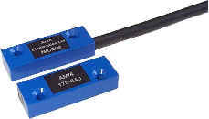 |  | 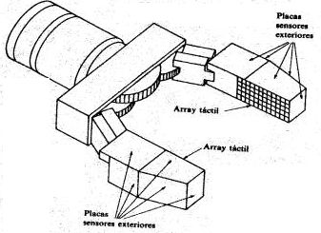
Sensores Reed de proximidad (izqda.) y táctiles (dcha.)

Actuadores
Los elementos actuadores son los dispositivos que ejercen fuerzas y momentos sobre las partes de un robot haciendo que éstas se muevan. Transforman en energía mecánica algún otro tipo de energía y, para que sean útiles en Robótica, deben poder ser controlados con rapidez y precisión. Los actuadores que se utilizan actualmente son de tres tipos:
- Hidráulicos, que aprovechan la circulación de fluidos, normalmente aceite especial. Son controlados mediante servoválvulas que regulan el flujo de fluido, el cual provoca un desplazamiento lineal de un cilindro o pistón. Los actuadores hidráulicos son recomendables en los manipuladores que tienen una gran capacidad de carga, y requieren una precisa regulación de velocidad.
- Neumáticos. Su principio de funcionamiento es similar al de los hidráulicos, pero emplean aire, altamente compresible, a diferencia de los aceites especiales. Losactuadores neumáticos resultan muy indicados en el control de movimientos rápidos, pero de precisión limitada.
- Eléctricos. Son los más utilizados actualmente en robots comerciales y experimentales. Se trata, principalmente, de motores de corriente continua (c.c.) y de motores paso a paso. Ambos convierten energía eléctrica en movimiento rotacional. Los motores c.c. controlados por armadura se comportan en sí mismos como un sistema realimentado, lo que los hace especialmente útiles. Los motores paso a paso permiten realizar giros de paso definido, con precisiones de aproximadamente ±1.8º. Tienen un elevado momento a bajas velocidades y no necesitan codificadores de posición (encoders), es decir, dispositivos que informen continuamente de la posición instantánea.
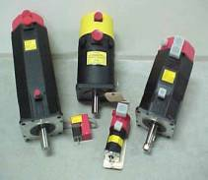
Servomotores
Cada uno de estos sistemas presenta características diferentes, siendo preciso evaluarlas a la hora de seleccionar el tipo de actuador más conveniente. Las características a considerar son, entre otras:
- Potencia
- Controlabilidad
- Peso y volumen
- Precisión
- Velocidad
- Mantenimiento
- Coste
En el siguiente cuadro se proporciona un resumen comparativo de los actuadores utilizados en robótica:
 | Neumáticos | Hidráulicos | Eléctricos
Energía | Aire a presión  (5-10 bar) | Aceite mineral  (50-100 bar) | Corriente eléctrica
Opciones | Cilindros  Motor de paletas  Motor de pistón | Cilindros  Motor de paletas  Motor de pistones axiales | Corriente continua  Corriente alterna  Motor paso a paso  Servomotor
Ventajas | Baratos  Rápidos  Sencillos  Robustos | Rápidos  Alta relación potencia-peso  Autolubricantes  Alta capacidad de carga  Estabilidad frente a cargas estáticas | Precisos  Fiables  Fácil control  Sencilla instalación  Silenciosos
Desventajas | Dificultad de control continuo  Instalación especial (compresor, filtros)  Ruidoso | Difícil mantenimiento  Instalación especial (filtros, eliminación aire)  Frecuentes fugas  Caros | Potencia limitada

Bibliografía
Tecnologías de la Información y de la Comunicación. Capítulo 6, Programación y control de procesos. Juan A. Alonso, Santiago Blanco A., Santiago Blanco S., Roberto escribano, Víctor R. González, Santiago Pascual, Amor Rodríguez. Editorial Ra-Ma 2004.
Control y Robótica. Tema: Fundamentos de robótica. Curso provincial. CFIE Valladolid II. Víctor R. González. Asesoría de Tecnología y FP.
Robótica. Universidad de Guadalajara. Méjico.

